Združenje ROVO
Novomeška cesta 45,
8351 Straža pri Novem mestu
E: pošta; okoljska.pisarna@rovo.si

Inšpektorat Republike Slovenije za okolje in energijo
Dunajska cesta 56
1000 Ljubljana
E: pošta; gp.irsoe@gov.si

Inšpektorat Republike Slovenije za naravne vire in prostor
Dunajska cesta 56
1000 Ljubljana
E: pošta; gp.irsnvp@gov.si

Vrhovno državno tožilstvo RS
Vilharjeva cesta 23
1000 Ljubljana
E: pošta; vdtrs@dt-rs.si

V vednost:
Urad predsednice Republike Slovenije
Erjavčeva cesta 17
SI-1000 Ljubljana
Slovenija
E: pošta; gp.uprs@predsednica-slo.si

Zadeva: Prijava in zoper osumljence kaznivih dejanj zaradi nezakonitih početjih pri ravnanju z gradbenimi odpadki na območju občin Grosuplje in Ivančna Gorica

Regionalno okoljsko združenje okoljevarstvenikov, Novomeška cesta 45, 8351 Straža pri Novem mestu, ali krajše Združenje ROVO, zgoraj naslovne organe seznanjamo, da Združenje ROVO predstavlja zakonito javnost z našo legitimacijo, ki jasno pove, da smo nevladna organizacija z aktivnim statusom delovanja v javnem interesu na področju varovanja okolja z namenom ohranjanja narave in njene biodiverzitete, zaradi kršitev zakona v škodo javnemu interesu s svojega področja delovanja, zlasti z namenom zaščite javnega interesa varovanja okolja.
Podrobna obrazložitev prijave;
Na podlagi zgoraj navedenega v naslovni zadevi smo od občanov Občine Grosuplje prejeli več pritožb zoper družbi Rekon d.o.o. in njihovega večinskega lastnika družbe KGG d.o.o, Grosuplje, ki kar dve leti sredi stanovanjskega naselja Grosuplje kopičijo gradbene odpadke. Vse pritožbe občanov so bile utemeljene z video posnetki šlo je namreč za skrajna neodgovorna početja omenjenih družb in sicer z navedbo, da se na parcelah št. 1905/54 in 1905/68 obe k.o. 1783 Grosuplje več let v njihovi neposredni bližini navaža gradbene odpadke npr. prodec in ruševine, ki jih družbi Rekon d.o.o. in KGG d.o.o., sproti predelujejo, ter s tem povzročajo prah in nevzdržen hrup. Omenjeni družbi naj bi te gradbene odpadke in ruševine vozili iz več lokacij gradbišč oz. objektov, teh naj bi bilo v zadnjih dveh letih nekaj čez 50 a večino iz območja Ljubljane in Dolenjske. Predelane gradbene odpadke naj bi preprodajali neznanim investitorjem, ki so jih uporabili za betone (prodec) in nasipe (gramoz, pesek) a brez ustreznih certifikatov pri gradnji zasebnih objektov ali objektov kjer je investitor država. Kar je neskladno s Pravilnikom o evidencah na področju ravnanja z odpadki, prenos zemeljskega izkopa z ene lokacije na drugo ni dovoljen brez ustreznih analiz, dokumentacije in dovoljenj.
Do omenjenih podatkov o dogajanju onesnaževanja v strnjenem naselju Grosuplje s strani družb Rekon d.o.o. in KGG d.o.o., smo v ROVO prišli dne 5.03.2025, medtem, ko smo opravljali terenske oglede zaradi presoje dejanskega stanja v vplivov na okolje v primerih, ki jih obravnavamo kot stranski udeleženci v postopku pridobivanja gradbenega in uporabnega dovoljenja pri gradnji objekta Emonika City centre - P2 v Ljubljani. Ob spremljanju dogajanj na omenjenem gradbišču smo zaznali tovornjak družbe Rekon d.o.o., ter ugotovili, da je šlo za odvažanje gradbenih odpadkov z njegovo končno postajo oz. lokacijo odlaganja ob ali v potok Grosupeljčica v naselju Grosuplje na zemljišču na par. št. 1905/54 in 1905/68 obe pod k.o. 1783 Grosuplje Naselje v lasti Republike Slovenije. Kar se je po naši kasnejši podrobnejši preveritvi izkazalo, da gre za nezakonito deponijo odlaganja in predelave mešanih gradbenih odpadkov in ruševin, katere je eden od lastnikov zemljišč na par. št. 1094 k.o. 1783 Grosuplje Naselje, tudi družba KGG d.o.o, Grosuplje) ki je v lastniškem razmerju z družbo Rekon d.o.o.
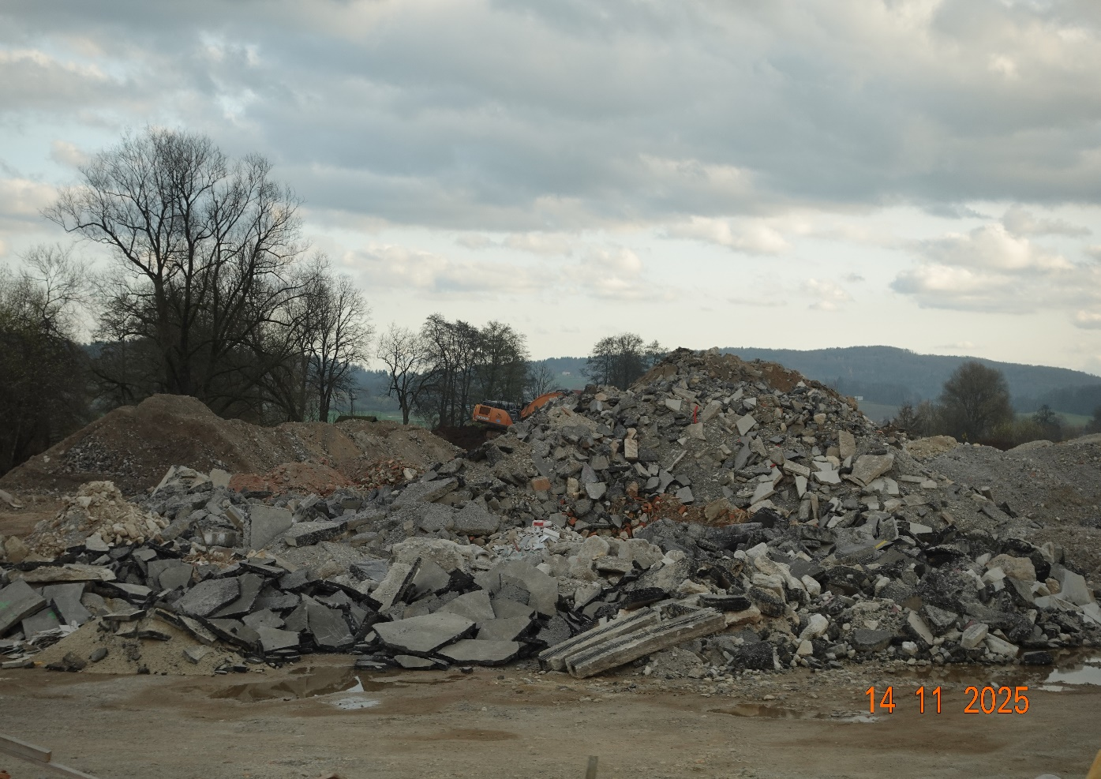
Slika 1; Deponija za odlaganja in predelavo mešanih gradbenih odpadkov in ruševin, Rekon d.o.o. in KGG d.o.o
Na podlagi navedenega so nas isti občani obvestili, da se v njihovem naselju na istem območju v Grosupljem, ter v njihovi neposredni bližini gradi večji objekt na par. št. 1092 (ID 7479490) k.o. 1783 Grosuplje Naselje investitor DON DON d.o.o., Gasilska cesta 2, 1290 Grosuplje na podlagi izdanega gradbenega dovoljenja št.: 351-160/2025-6209-20 (302) z dne 22.4.2025 pri UE Grosuplje.
Pri teh navedbah ne bi bilo nič posebnega, če ne bi omenjeni družbi izvajali izkop gradbene jame in gradbene odpadke vozili na vse konce in kraje med drugim omenjene odpadke vozijo tudi na parcelo št. 389/28 k.o. 2642 Grosuplje v zasebni lasti pod Antona Perme,
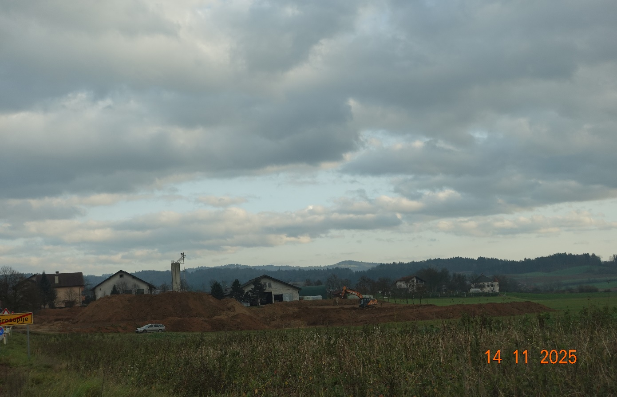
Slika 2; Navoz izkopne zemljine, brez pridobljenega OVD po postopku R10, odloženo nekaj čez 30.000 m3.
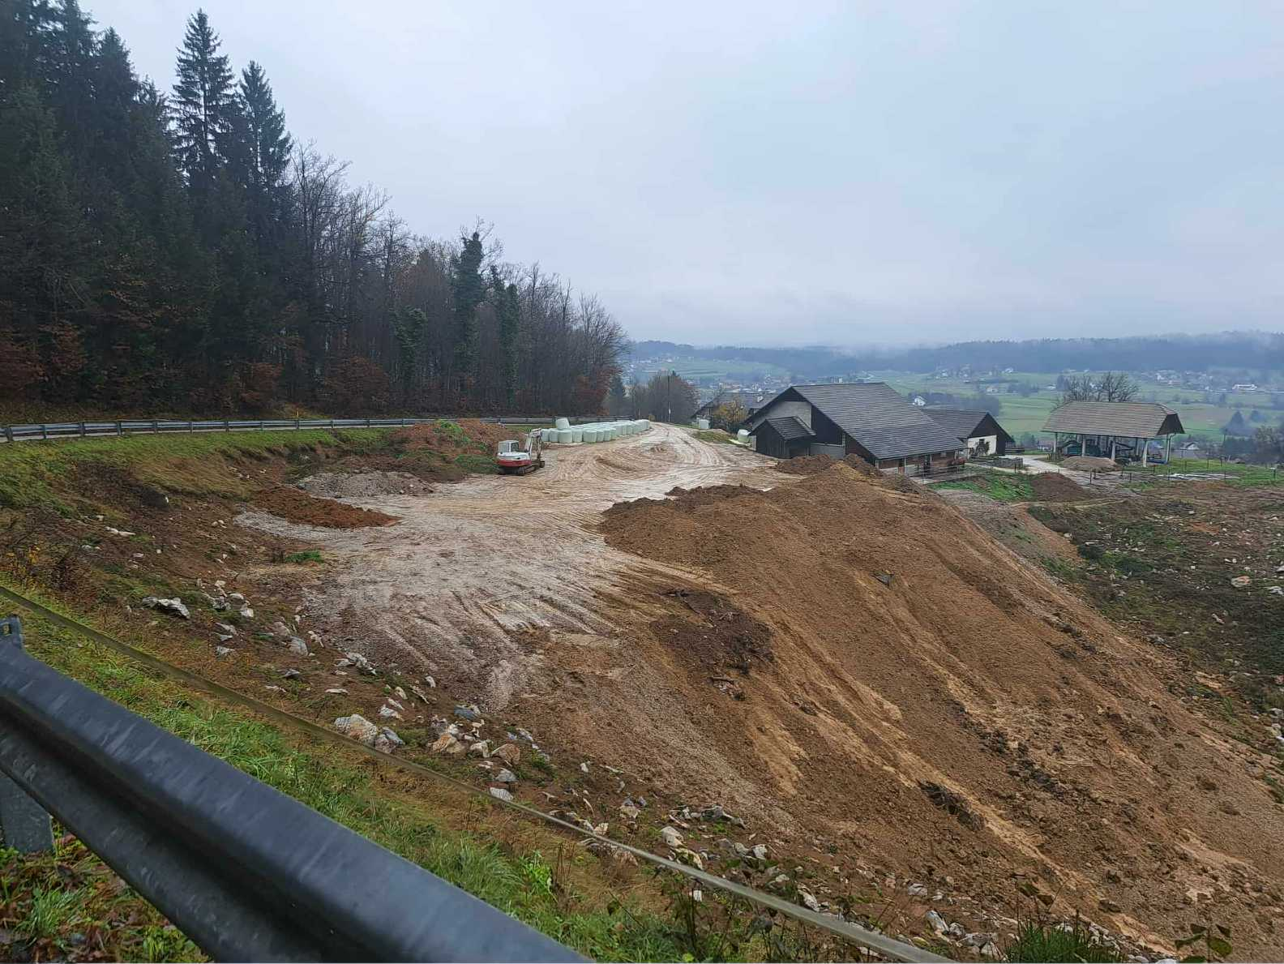
Slika 3; Lokacija deponije, zemljišče vrtača, zaselek – Brinje zemljišče parcele št. 158/3 k.o. 1828 Podbukovje
ter, na območje vasi Krka v naselju Podbukovje zaselek – Brinje na zemljišče parcele št. 158/3 k.o. 1828 Podbukovje katere je lastnik Marko Globokar Podbukovje 036, 1301 Krka, gre za zemljišče, ki je naravna vrednota kot vrtačo bogato z pomembnimi izviri pitne vode. Ali zemljišče, ki ga ima Občina Ivančna Gorica namen z zasutjem degradirati saj so v OPN-ju Občine Ivančna Gorica s predlogom vnesli za pozidavo. Pred omenjenim navozom izkopne zemljine sta obe spodaj navedeni družbi ponoči navažali gradbene ruševine, ki so jih podnevi prekrili z izkopno zemljino. (glej fotografijo) Skratka vse kar izvajajo po enakem vzorcu kot pred petimi leti kot so to počeli onesnaževalci Male Ilove Gore. (Glej spodaj)
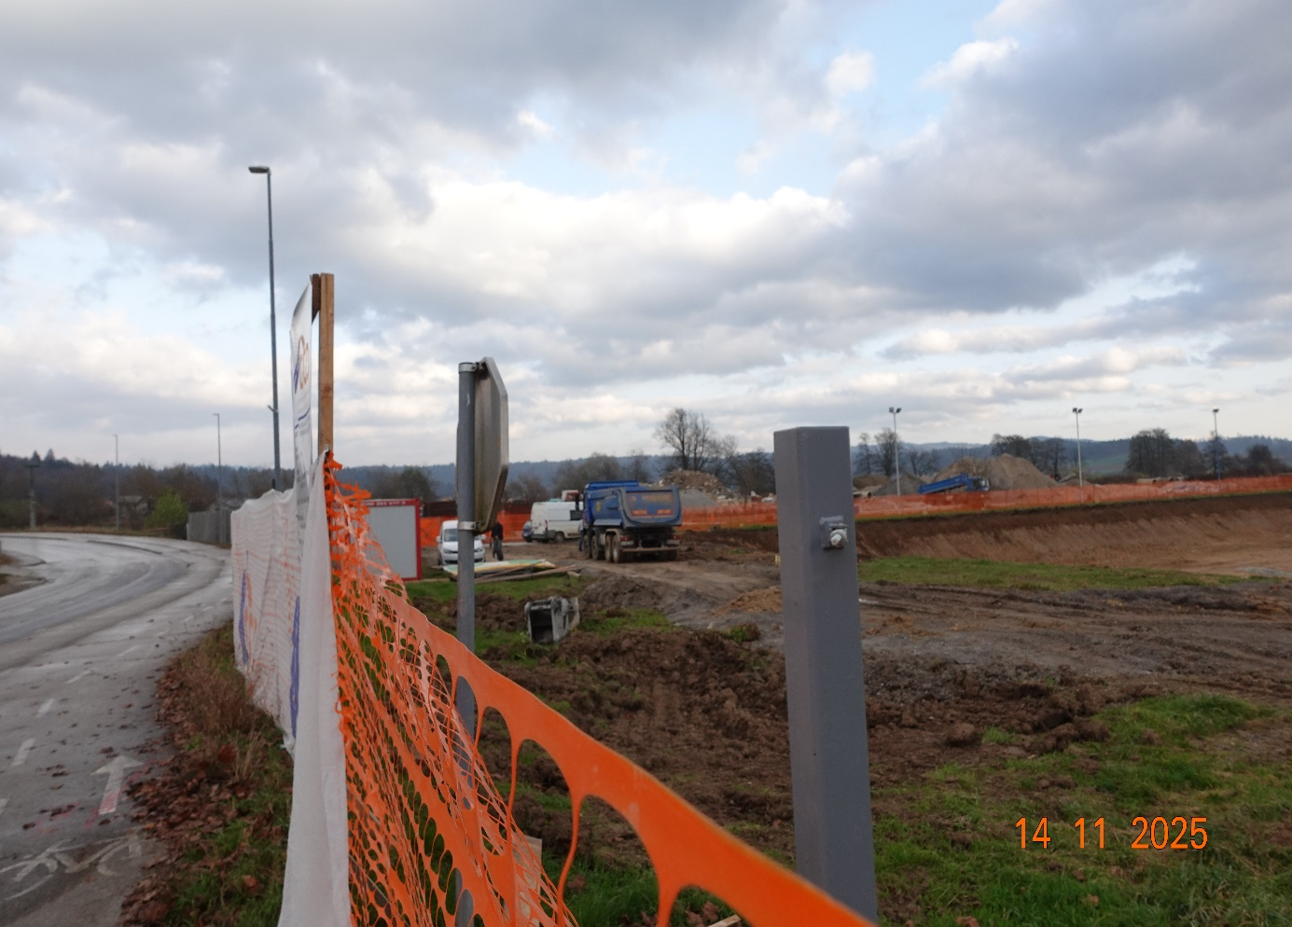
Slika 4; Glej desno gradbena jama pri gradnji objekta DON DON d.o.o., nasproti predelava gradbenih odpadkov
Po naši podrobni preveritvi in sicer, da družbi Rekon d.o.o. in KGG d.o.o., ter investitor DON DON d.o.o., nimajo pridobljenih nobenih ustreznih soglasij ali mnenj s strani pristojnih organov še več, da nimajo pridobljenega okoljevarstvenega dovoljenja po postopku R10 za vnos predelanih odpadkov v tla. Svojo neodgovornost do narave potrjuje tudi dejstvo, da omenjeni, niso predhodno izvedli osnovni analiz tal na mestih kjer so odlagali, tudi nevarne odpadke kar lahko domnevamo, da bodo v DZO za potrebe tehničnega pregleda in uporabnega dovoljenja, priložena lažna dokazila o ravnanju z gradbenimi odpadki. Še posebej so bili občani pozorni na obeh lokacijah odlaganja, če so omenjeni onesnaževalci na mestu odlaganja odpadkov predhodno naredili odvzem vzorcev v okviru laboratorijskih preiskav onesnaženosti zemljine na parcelama št. 389/28 k.o. 2642 Grosuplje in na parceli št. 158/3 k.o. 1828 Podbukovje. Kar nas še najbolj v ROVO moti, da so v danem primeru temu podlegli odgovorni pristojni nadzorstveni organi RS, ki bi že po Ustavi RS morali takšna početja nadzirati in jih sankcionirati a tako rekoč po naših izkušnjah sami tvorijo tako rekoč kriminalno združbo nezakonitih poslov ali pometanja umazanij pod preprogo. Lep dokaz so početja na Dolenjskem v primeru Radna Vas pri 16 letni gradnji 0,5 km ceste (KGG d.o.o. in Rekon d.o.o.) ali neskladni gradnji z gradbenim dovoljenjem in zaslužili z prodajo peska okoli 30 mio. EUR in Kamnolom Zabukovje z 7 letnim rudarjenjem brez koncesije (Kuselj s.p.) kjer je enako z prodajo peska izginilo cca. 20 mio. EUR v zasebne žepe. Interesantno je bilo, da tako tožilstvo kot policijo ni skrbelo odvajanje davkov (sodni izvedenci!!??) kar je bilo za pristojne inšpektorje povsem razumljivo saj so baje za njihovo nedelo »za nagrado prejeli klobaso«!
Ob navedenem gre v našem primeru še za drugo alarmantno ugotovitev, da je bila s strani občanov oz. odvetnika tudi večkrat poklicana pristojna inšpektorica za okolje, ki je v svojem odgovoru vedno ugotovila, da se pri njenem inšpektorskem nadzoru na omenjenih lokacijah, nikoli ni dogajalo, nič posebnega, namreč omenjena inšpektorica za okolje Darija Lorber je podobne postopke inšpektorskega nadzora na tem območju vodila že od leta 2020 v primeru »Motvoz-Bekra«. (glej njena obvestila) kjer so območje Male Ilove Gore gradbeni izvajalci prevozniki gradbenih odpadkov prekrili z nasipanjem zemlje odložene gradbene ruševine, (cca. 15.000 ton) , ter jih pomešali s odpadnimi azbestnimi salonitkami (cca. 4500 m2), pripeljanih iz rušenja industrijskih objektov nekdanjega podjetja Motvoz v Grosupljem. Iz naše pisne korespondence je razvidno, da je bila omenjena inšpektorica prisotna tudi v zadevi »Melamin« kjer so na prostoru gradnje vzletišča Novi Lazi z izkopno zemljino prekrili okoli 30.000 m3 ruševin in nevarnih odpadkov, ki so bili predhodno odloženi oz. pripeljani iz družbe Melamin na lokacijo v Novi Lazi pri Kočevju. Omenjene gradbene ruševine so onesnaževalci pokrili oz. navozili čisto zemljo (humus), ter prekrili ruševine, izvedli vzorčenje in napravili laboratorijske preiskave zemljine, ter nato pridobili okoljevarstveno dovoljenje po postopku R10. Temu pogojno navedeno črno odlagališče ali onesnaženo območje je na enkrat postalo legalno odlagališče gradbenih odpadkov kjer sedaj odlaga vsak kdor hoče in komur se zahoče brez ustreznih dovoljenj. Primer je obravnavalo tudi Specializirano državno tožilstvo a z pomanjkanjem znanja osnovne zakonodaje kot je to trenutno aktualen političen »primer kanal C0« na dolžini 130 m glede na to, da je kar 3880 m na VVO območju.
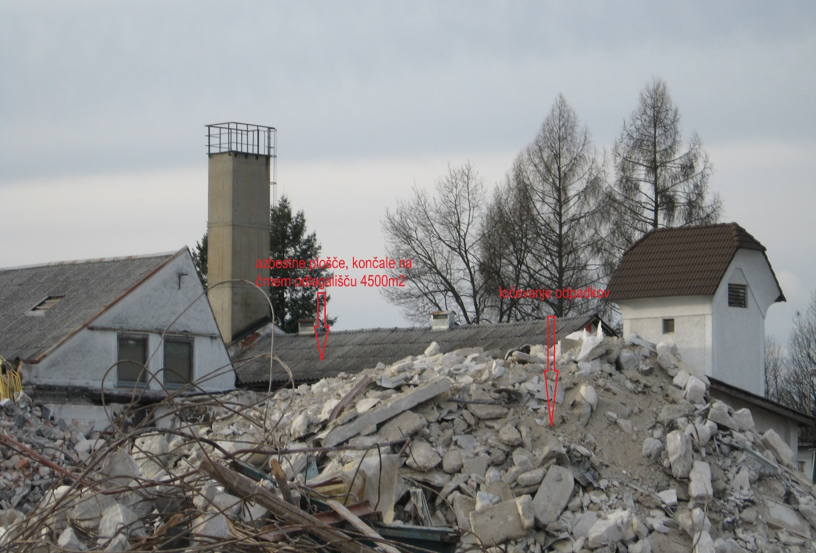
Slika 5; Del gradbenih ruševin iz tovarne Motvoz, današnje Bekra, ki so končale na lokaciji Male Ilove Gore
V interpretaciji odgovora zgoraj navedene inšpektorice za okolje izhaja, da ta ni nikoli nič videla, nič slišala, zato ji je bilo nemogoče preveriti prijavljenih ravnanj zaradi manjkajočih podatkov, kot so številke parcel, katastrska občina ali številke dovoljenj. Vendar pa so bili ob sami prijavi (oz. priloženih dokumentih) podatki dovolj jasni, da bi lahko inšpektorica dejansko stanje preverila. Če podatki res niso zadostovali, bi bila dolžnost inšpektorja-ice, da zahteva dopolnitev prijave (64. člen ZUP) ali pa sama od pristojnih organov (npr. GURS, ARSO, UE, občine) pridobi manjkajoče podatke za učinkovito preverjanje suma kršitev (18. člen ZIN).
Inšpektorica za okolje v našem primeru, ni preverila ugotavljanje dovoljenj in legalnosti ravnanja, ali:
- obstaja okoljevarstveno dovoljenje za odvoz oz. odlaganje gradbenih odpadkov (ZVO-2, 74. člen),
- je bila opravljena klasifikacija materiala kot odpadek (Uredba o odpadkih, 5. člen),
- obstaja evidenca o prevozu in sledljivosti odpadkov (Uredba o odpadkih, 30. in 31. člen).
Zaradi navedenega obstaja utemeljen dvom, da je bila inšpekcijska obravnava izvedena v skladu z dolžnostjo inšpekcijskega nadzora (ZIN, 3., 7. in 8. člen).

Pri izogibanju inšpektorice opravljanja inšpektorskega nadzora, tega ni mogoče preizkusiti, kar pomeni, da manjka opis nalog investitorja v skladu z zakonitem ravnanju z gradbenimi odpadki in zemeljskim izkopom in sicer:
- Zemeljski izkop kot odpadek ali kot stranski proizvod
Če stranski proizvod ni uporabljen neposredno na isti lokaciji gradnje, se praviloma šteje kot odpadek (po Uredbi o ravnanju z odpadki, Ur. l. RS, št. 37/15 s sprem.). Lahko pa se pod določenimi pogoji šteje za stranski proizvod, če:
- nastane kot neposredna posledica industrijske ali gradbene dejavnosti,
- se bo zagotovo uporabljal naprej,
- je primeren za nadaljnjo uporabo brez predhodne predelave,
- izpolnjuje vse okoljske in sanitarne zahteve.
- Fizikalno-kemijska analiza
Obvezna pred oddajo na drugo lokacijo – skladno z:
- Uredbo o obremenjevanju tal z vnašanjem odpadkov (Ur. l. RS 49/14),
- Uredbo o ravnanju z odpadki,
- Pravilnikom o obdelavi izkopanih zemljin.
Namen navedenega: dokazati, da zemljina ni onesnažena, da se lahko uporabi npr. za nasipavanje, izboljšanje tal itd.
3.Podatki o začasnem skladiščenjem zemljine na katero se sklicujeta izvajalca del:
Če investitor začasno skladišči zemljino na drugi lokaciji, to šteje kot:
- začasno skladiščenje odpadka – potrebna je prijava ali dovoljenje za ravnanje z odpadki,
- ali, če gre za stranski proizvod, je potrebna izjava in dokazila o izpolnjevanju pogojev.
- Prenos zemeljskega izkopa z ene lokacije na drugo ni dovoljen brez ustreznih analiz, dokumentacije in dovoljenj.
- Zakonodaja je jasna: vsak premik izkopa izven gradbišča mora biti sledljiv, preverjen in nadzorovan.

Zaradi ne ukrepanja inšpektorice, ni razvidno ali je investitor pridobil ustrezna dokazila za dokumente, (DZO) ki so potrebni v zaključni fazi za izdajo uporabnega dovoljenja in sicer:
Pridobil rezultate analiz zemljine:
- Fizikalno-kemijske analize glede onesnaženosti (npr. težke kovine, ogljikovodiki).
- Analize nosilnosti (če se uporablja za gradbene namene).
Uredil status materiala:
- Če je odpadek → ravnanje v skladu z zakonodajo o odpadkih (evidenca, prevzemnice, pooblaščeni prevzemnik).
- Če je stranski proizvod → dokazila, izjava, načrt ravnanja.
Pridobil dovoljenja ali soglasja, če:
- se zemljina odlaga na začasno deponijo,
- gre za uporabo na drugi lokaciji (npr. soglasje ARSO, dovoljenje za obremenjevanje tal).
- Skrbno vodil dokumentacijo:
Skladno s Pravilnikom o evidencah na področju ravnanja z odpadki, prenos zemeljskega izkopa z ene lokacije na drugo ni dovoljen brez ustreznih analiz, dokumentacije in dovoljenj.
4. Pravna podlaga za navedeno vsebino v prijavi:

Zakon o varstvu okolja (ZVO-2) [Opomba: ZVO-2 – ključni členi: 3, 14, 64, 69, 74.]
Zakon o inšpekcijskem nadzoru (ZIN) [Opomba: ZIN – 3., 7. in 8. člen.]
Zakon o splošnem upravnem postopku (ZUP) [Opomba: ZUP – 64. člen (dopolnitev vloge).]
Kazenski zakonik (KZ-1) [Opomba: KZ-1 – 332., 333., 335. člen.]
Uredba o ravnanju z odpadki [Opomba: Uradni list RS, št. 37/15 s spremembami.]
Uredba o obremenjevanju tal z vnašanjem odpadkov [Opomba: Uradni list RS 49/14.]
Pravilnik o evidencah na področju ravnanja z odpadki [Opomba: Dolžnost sledljivosti in evidenc.]

5. Zahteve prijavitelja so naslednje:

- Izvedba nujnega izrednega inšpekcijskega nadzora.

- Ustavitev vseh nezakonitih del in odlaganja odpadkov

- Odreditev odstranitve nezakonito odloženih odpadkov.

- Prepoved nadaljnje dejavnosti predelave odpadkov brez dovoljenj.

- Izvedba analiz tal in preveritev sledljivosti odpadkov.
- Povzetek navedenih pravnih členov:
ZVO-2 (64. člen): določa obveznost presoje vplivov na okolje pred dovoljenji.
ZVO-2 (74. člen): prepoved odlaganja odpadkov brez dovoljenja.
ZIN (3. člen): inšpekcijski organ mora ukrepati ob sumu kršitev.
ZIN (7.–8. člen): dolžnost ukrepanja in izvedbe nadzora.
ZUP (64. člen): organ mora zahtevati dopolnitev prijave, če podatki niso popolni.
KZ-1 (332.–335. člen): opredelitev kaznivih dejanj obremenjevanja okolja.
Uredba o odpadkih: zahteva sledljivost, klasifikacijo in evidence.
Uredba o obremenjevanju tal: določa analize, postopke in prepovedi vnosa nevarnih frakcij.
Pravilnik o evidencah: določa obvezne evidenčne liste in dokumentacijo.
Na koncu v ROVO od pristojnih organov zahtevamo, zaustavitev vseh del, do pridobitve ustreznih dovoljenj s strani investitorja in opravljenih analiz za odloženo zemljino s tem, da se obema družbama prepove vsakršno aktivnost na omenjenih zemljiščih kjer nezakonito predelujejo gradbene odpadke, ruševine in s tem povzročajo hrup, onesnaženje zraka in tal ter, da temu pogojno pristojni inšpektor poleg prepovedi obratovanja, nemudoma zahteva sanacijske ukrepe še posebej poleg platoja za predelavo odpadkov poleg potoka Grosupeljčica.
V Novem mestu, dne 25.11.2025.
Združenje ROVO:
Zlatko Resman, predsednik !

